COLE KNIGHT

Разработчики: Альберт Михеев, Мельников Андрей

Мы планировали создать игру, в которой можно будет весело провести время и в то же время не тратя времени на долгое обучение или освоение сюжета.

Реализовали мы это при помощи загрузки текстового файла, по которому мы выстраивали карту, классов игрового персонажа, врагов, оружия, подклассами которых были спрайты, нескольких вспомогательных классов (панель слева внизу), музыки из pygame, а также большого количества дополнительных функций, которые отвечают за вспомогательные окна.

В нашем проекте мы смогли использовать анимацию, музыку, дополнительные окна и кнопки.

Используемые библиотеки: pygame – реакция на действия игрока и игровые персонажи, os – для открытия файлов, sys – для считывания текстового файла, math – для вычислений, random –для разнообразия в игре.

Пример реализации игровой панели и дополнительного окна в игре:

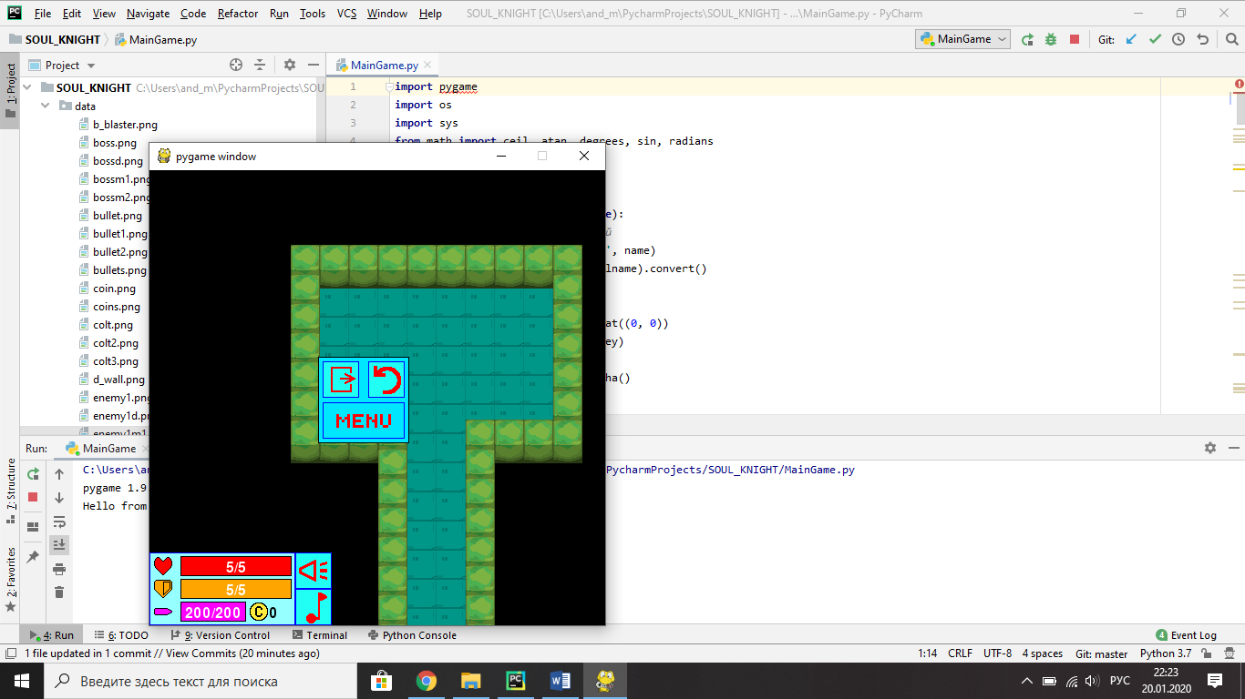

Пример реализации противников в игре:

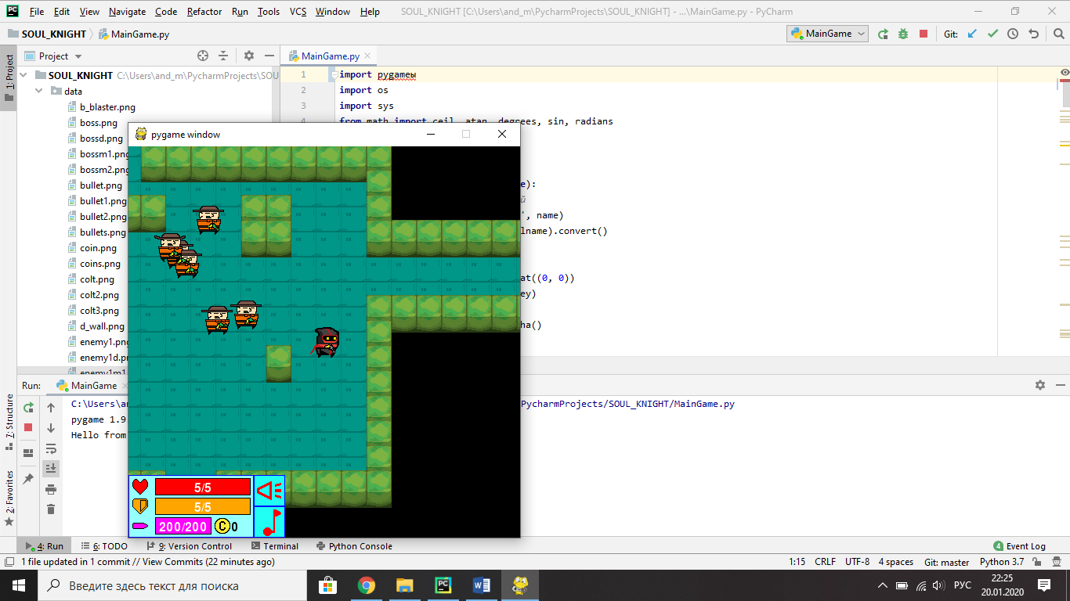

Пример реализации перехода на следующий уровень в игре:

